Продвинутая линейная алгебра
Типы матриц
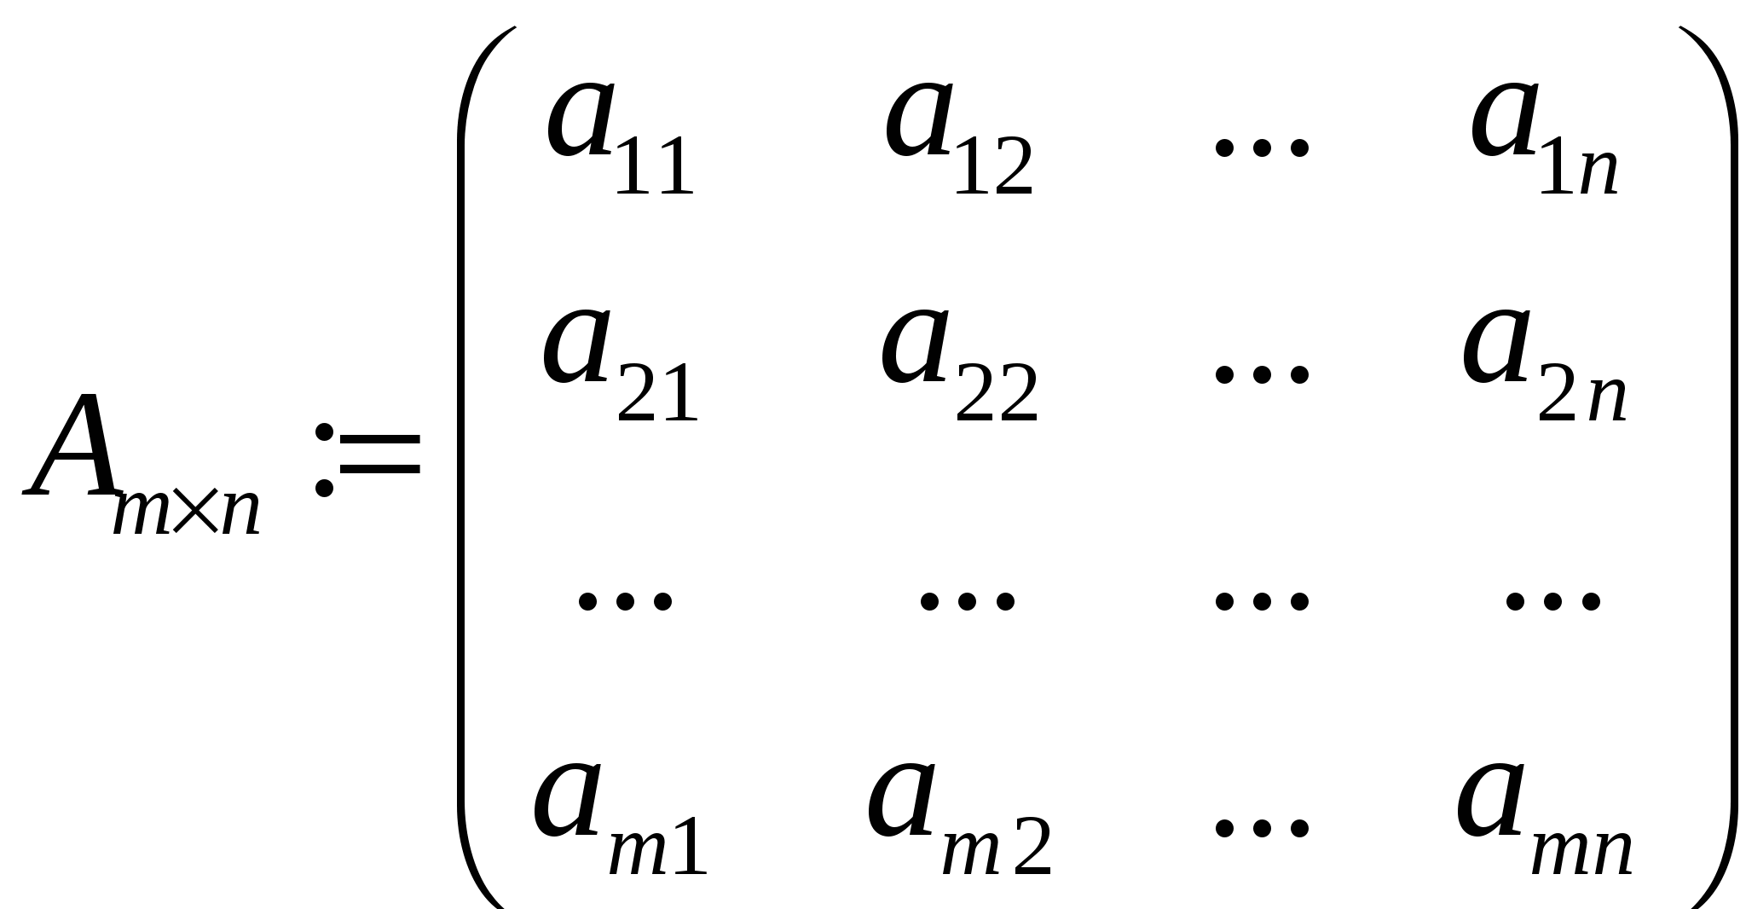
- m=n => квадратная, иначе прямоугольная
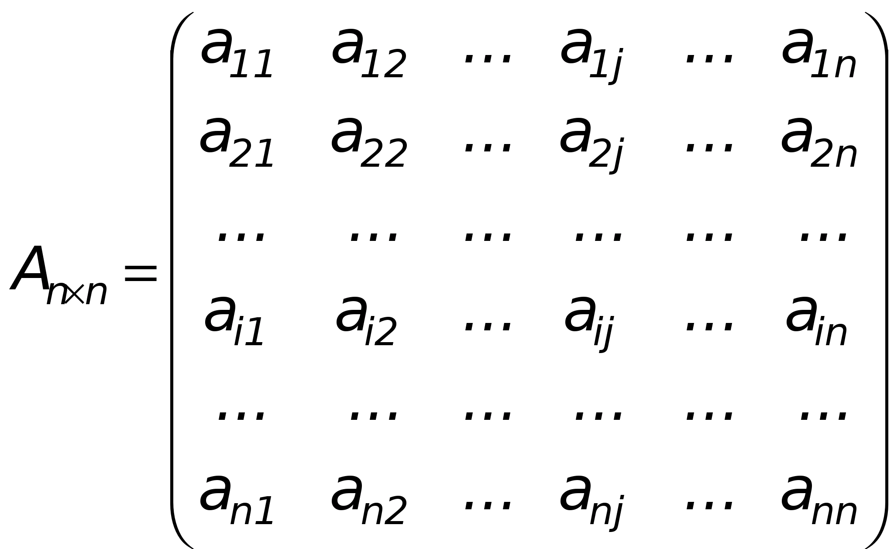
- m = 1 => матрица-строка
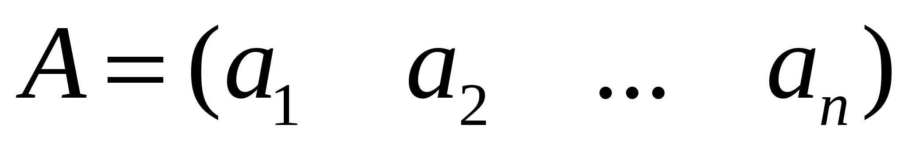
- n=1 => матрица-столбец
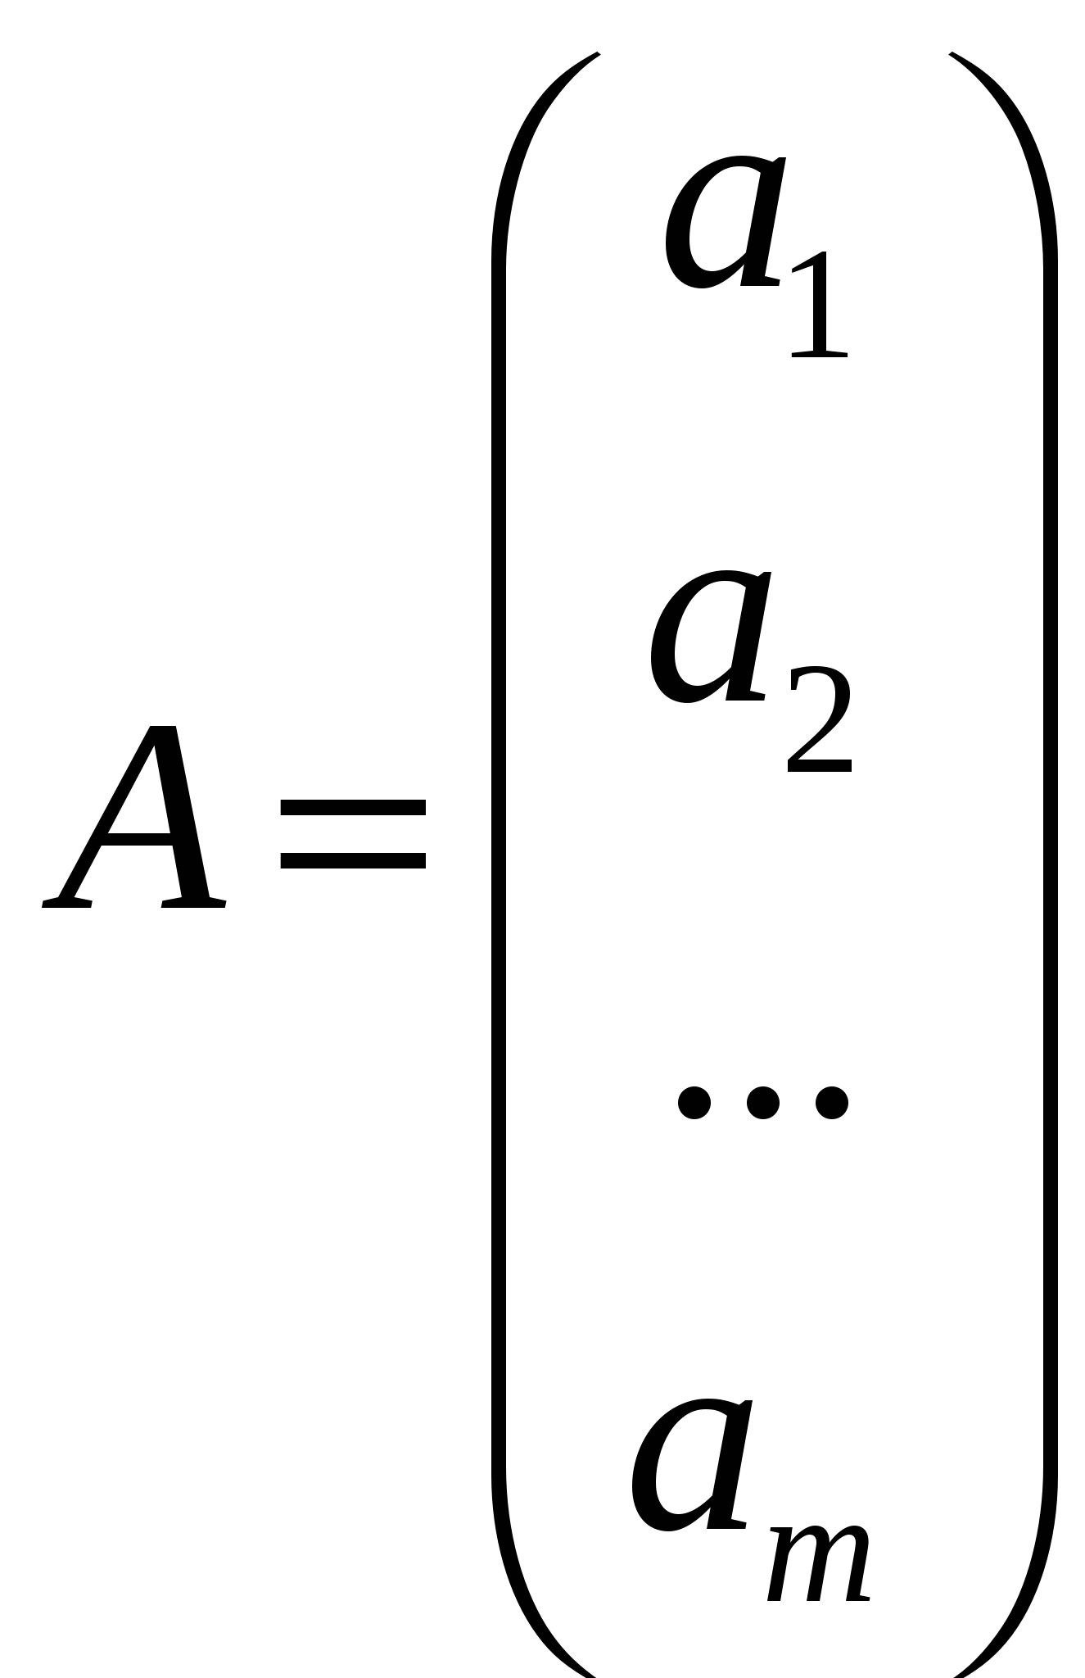
- Нулевая матрица, если все элементы = 0
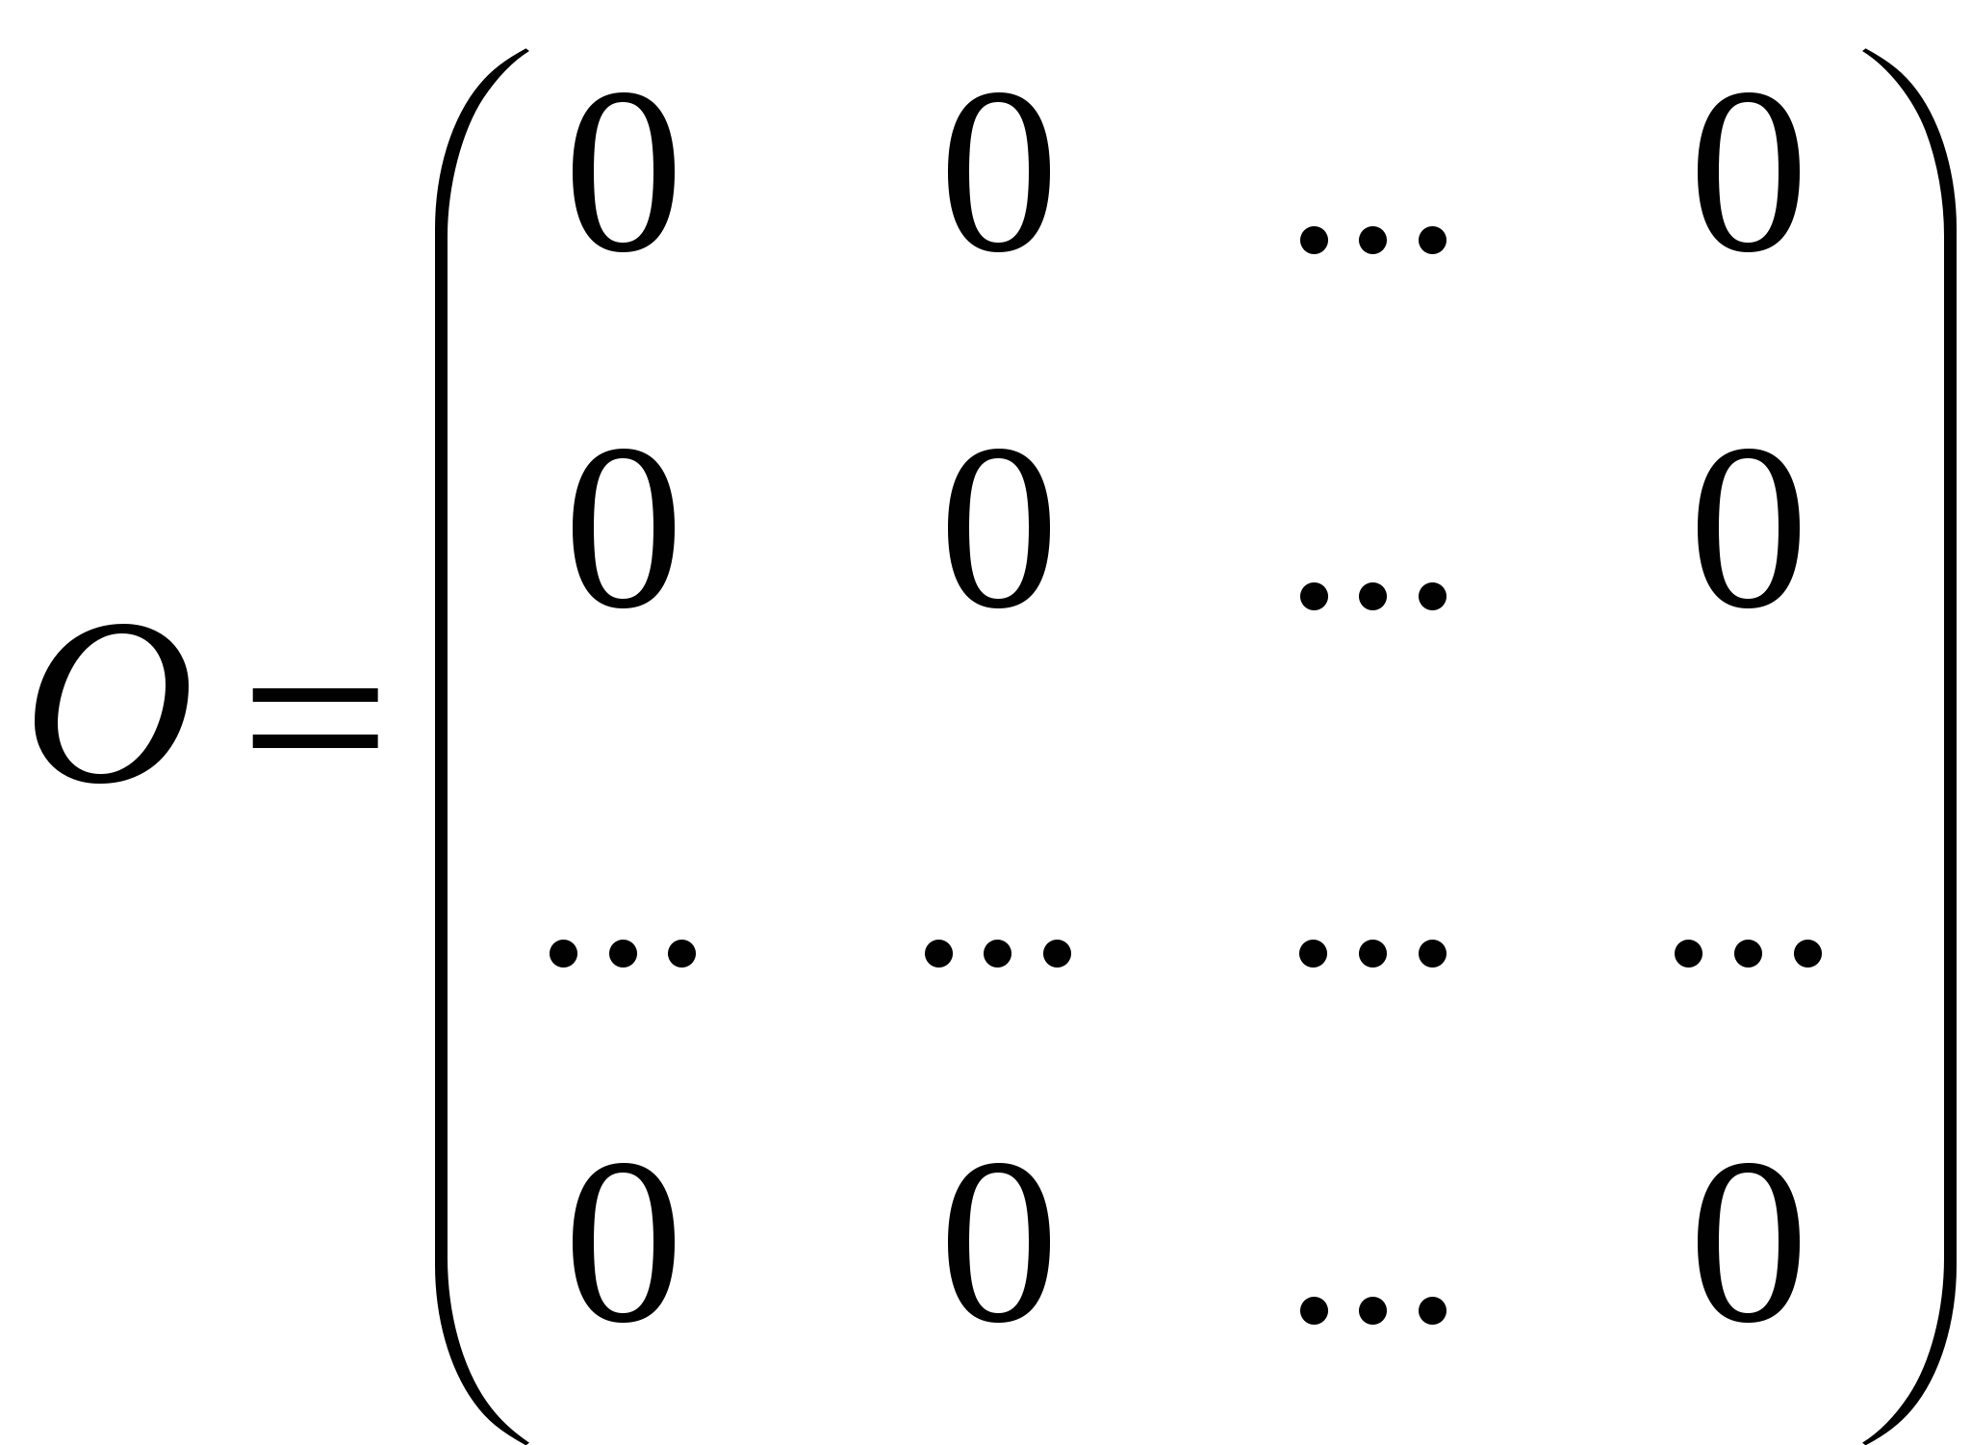
- Диагональная (единичная – частный случай диагональной матрицы) – все элементы, кроме элементов главной диагонали равны 0
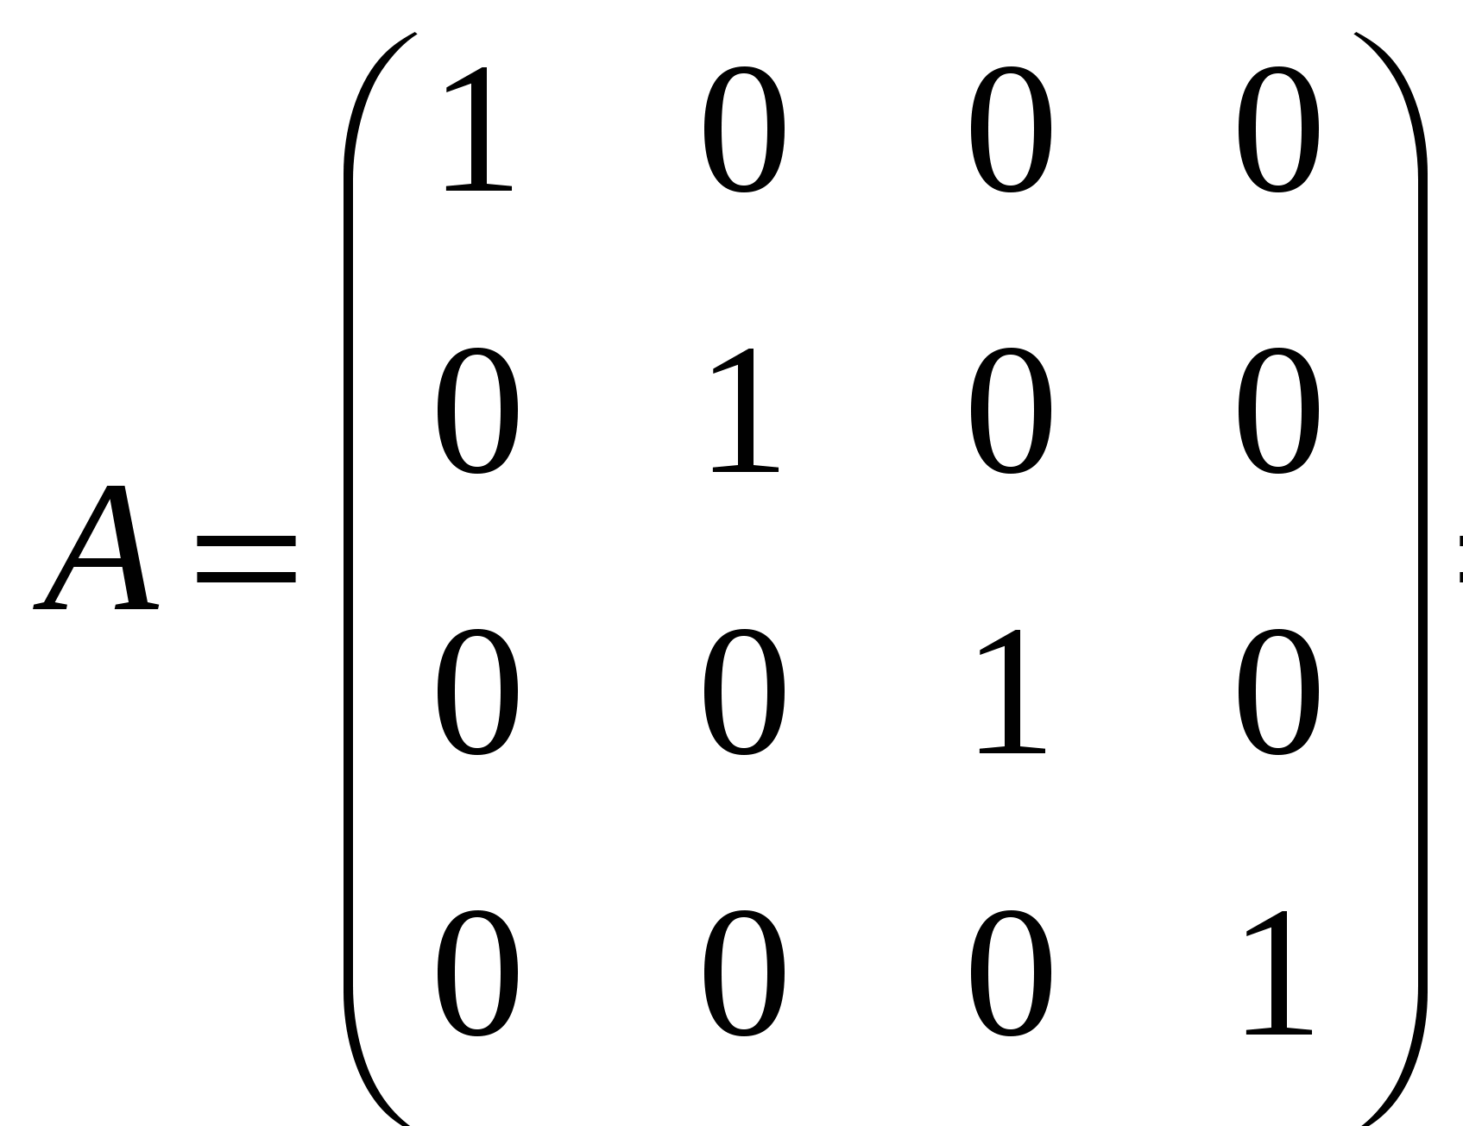
- Треугольная (нижнетреугольная - матрица у которой все элементы над главной диагональю равны 0, верхнетреугольная - матрица у которой все элементы под главной диагональю равны 0)
- Транспонированная матрица
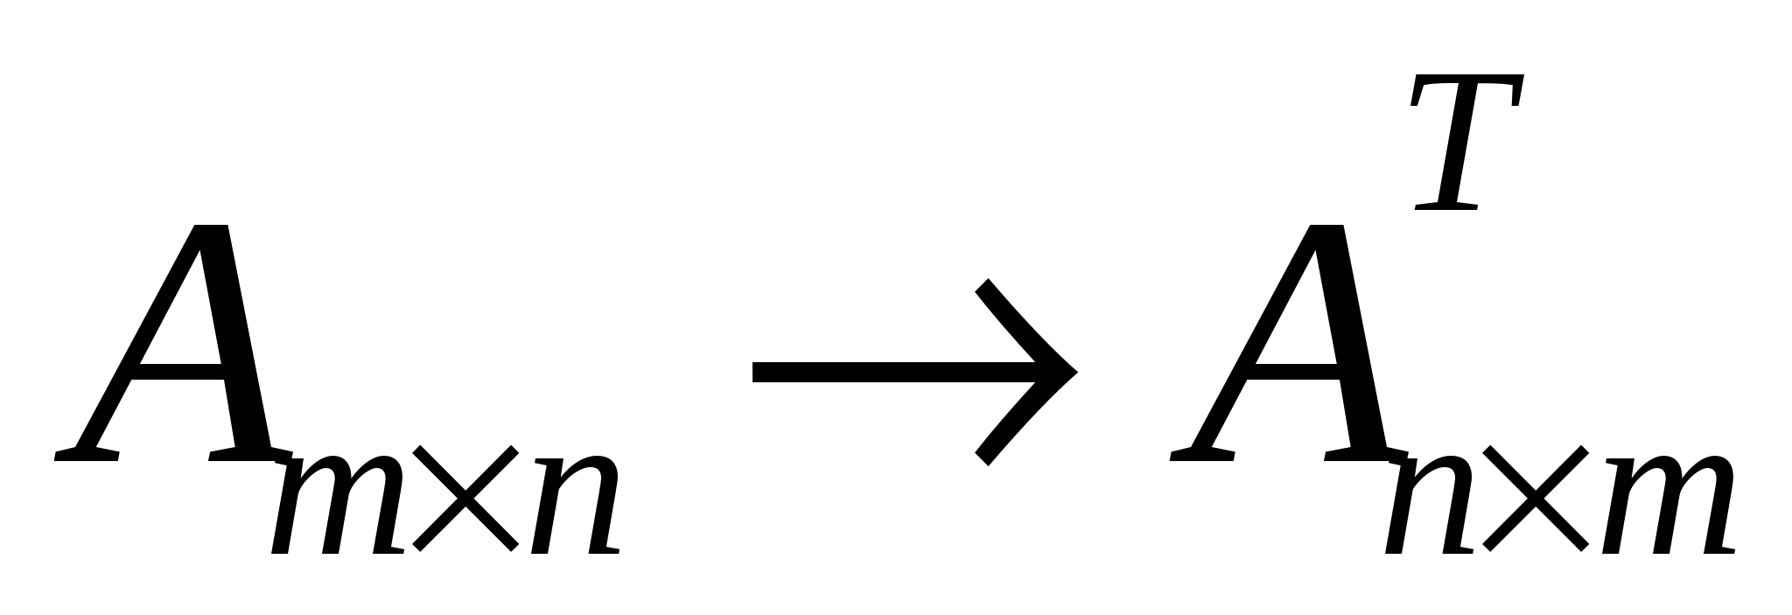. Пример: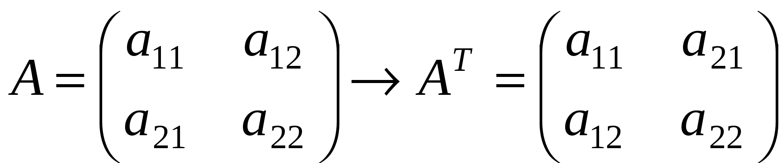
- Симметричная матрица - квадратная матрица, все элементы которой удовлетворяют условию 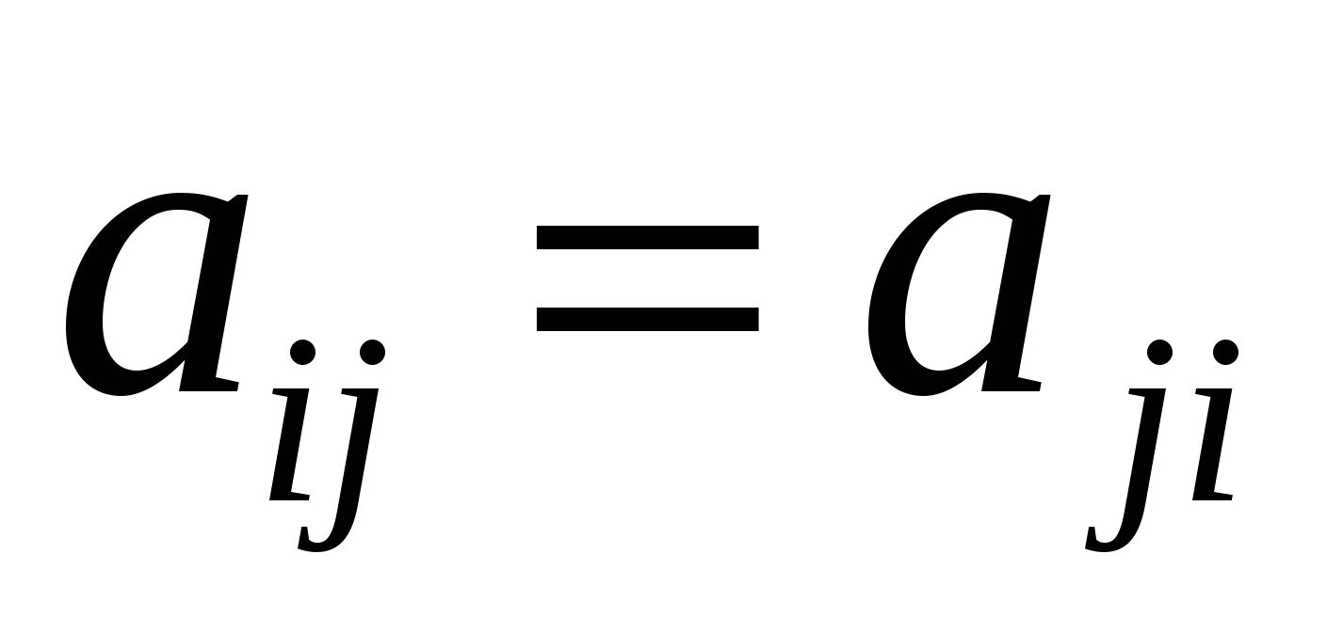
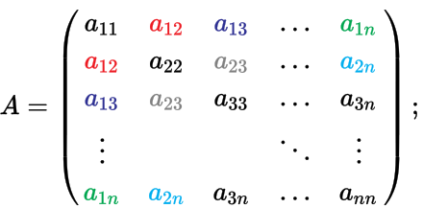
- Ортогональная матрица
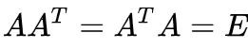
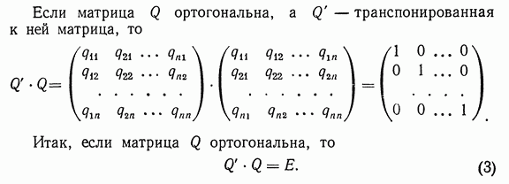
При умножении вектора на матрицу происходит преобразование пространства. При умножении вектора n на квадратную матрицу размерности (n, n), вектор преобразуется в том же пространстве. При умножении вектора размерности n на прямоугольную матрицу размерности (m, n) вектор преобразуется в пространство m с размерностью m.
Примеры преобразования (для простоты взяты квадратные матрицы):
Преобразование с помощью произвольной матрицы.
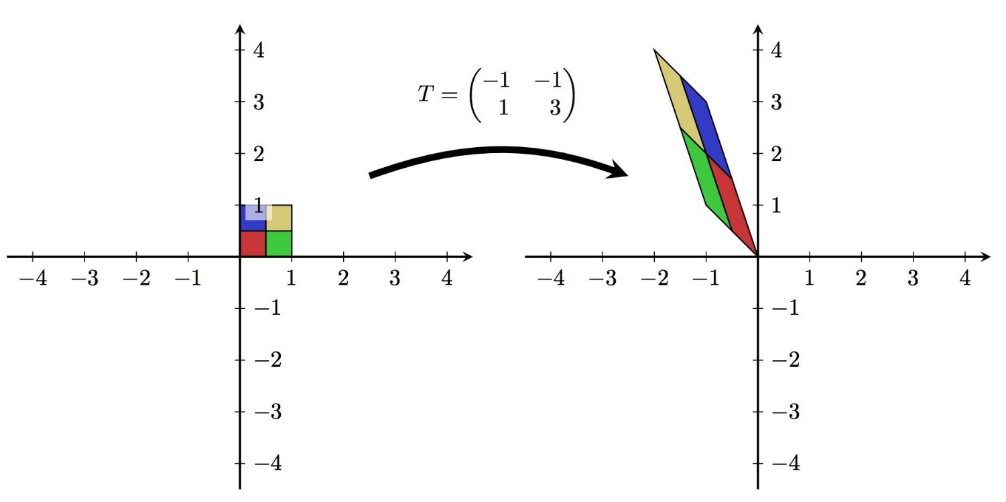
Преобразование с помощью диагональной матрицы (при преобразовании с помощью диагональной матрицы происходит растяжение относительно разных осей).
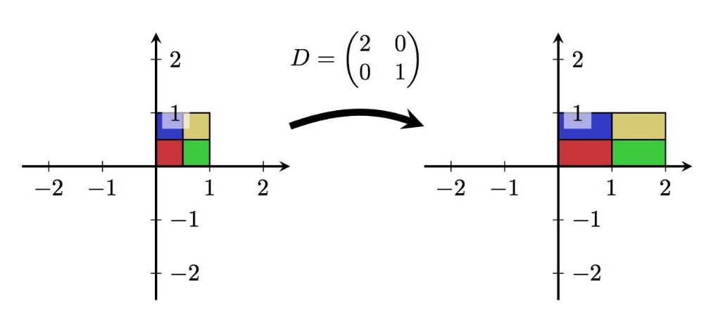
Преобразование с помощью ортогональной матрицы (при преобразовании с помощью ортогональной матрицы происходит поворот на заданный угол).
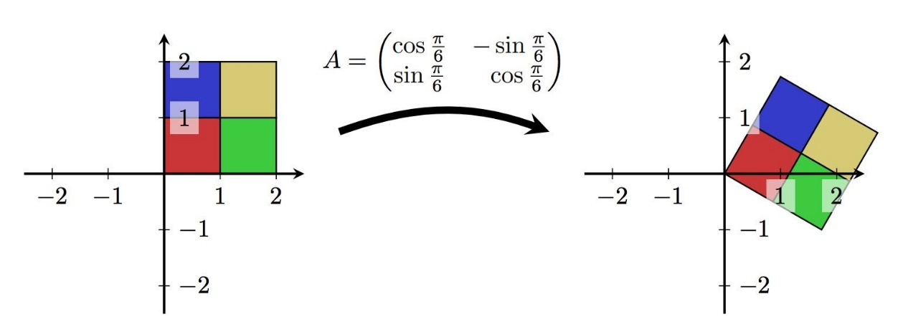
Собственные векторы и собственные значения
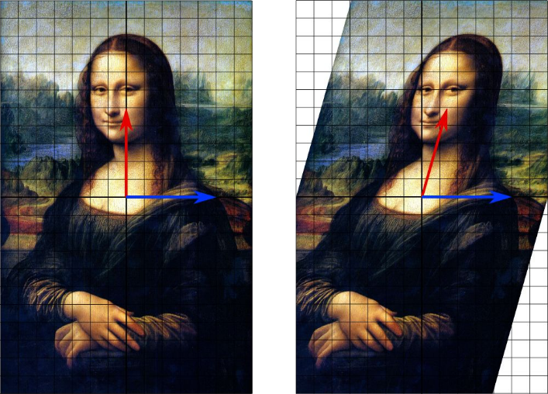
Представим изображение Х в виде набора чисел и применим к нему некое преобразование А, после которого получили следующий результат: красный вектор изменил свое положение в пространстве, синий вектор не изменил свое начальное положение.

Вектор Х (ненулевой вектор) будет называться собственным, если при преобразовании А получится коллинеарный вектор - тот же вектор, умноженный на некоторое скалярное значение.
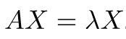
где X - собственный вектор (ненулевой!)
lambda - собственное значение
!!! У матрицы n x n не более n собственных значений
В примере выше может быть не более двух собственных векторов и собственных значений.
Собственные векторы и собственные значения: применение
- Собственные векторы - направления, в которых матрица преобразования лишь растягивает или сжимает векторы, но не поворачивает.
- Собственные вектора показывают направления наибольшего изменения.

- Возникают при уменьшении размера матрицы (например, при преобразовании трехмерного пространства в двухмерное, при проецировании трехмерного пространства на собственные вектора произойдут наименьшие потери информации)

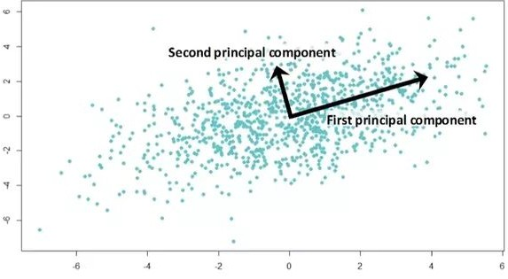
Собственные вектора и собственные значения (поиск)
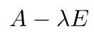 характеристическая матрица матрицы A
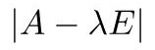 характеристический многочлен матрицы A
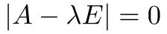 характеристическое уравнение матрицы A
А – матрица, λ – скаляр, Е – единичная матрица
Теорема. Собственными числами матрицы A являются корни характеристического уравнения матрицы A и только они.
Для примера решим характеристическое уравнение матрицы А.
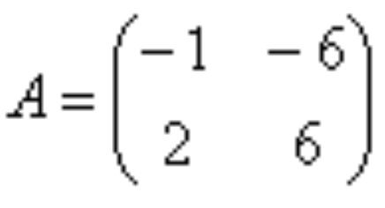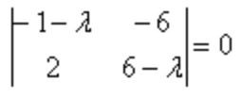
Считаем определитель характеристического уравнения матрицы А (-1-λ)*(6-λ)- (-6)*2
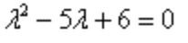
Решаем квадратное уравнение относительно λ
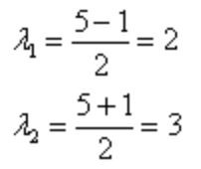
Подставляем найденные значения в характеристическое уравнение матрицы А:
подставляем в находим коэффициенты преобразования. Подтавляем в AX-λX=0 (AX=λX), где Х вектор с координатами (x,y), получаем преобразование по каждой компоненте из которго находим соотношение координат собственного вектора.
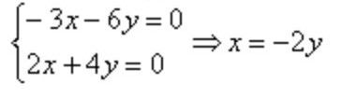
Соответственно для получим следующее соотношение координат вектора:
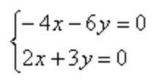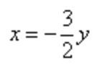
Т. е. = 2
= 3

Также можно заметить, что если квадратная матрица А имеет размерность 2, то характеристический многочлен матрицы А получается во 2 степени, что дает не более двух корней. Если брать матрицу с размерностью 3, получим многочлен третьей степени и не более трех корней и т.д.
Матричные разложения
Разложение матрицы - представление в виде произведения некоторых других, обладающих интересными свойствами.
Спектральное разложение
Пример: спектральное разложение X
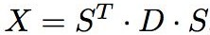
X - симметричная, S - ортогональная, D - диагональная из собственных значений X.

Преобразование с помощью спектрального анализа используется редко. Так как матрица Х обязательно должна быть симметричная.

Часто встречаются (например, в теории вероятности) квадратичные формы вида:
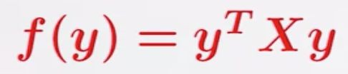
с помощью спектрального разложения приводим к более простому виду:
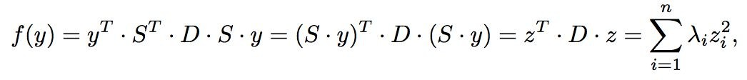
Т. е. с помощью спектрального разложения мы привели квадратичную форму с большим количеством аргументов к более простому в виде суммы произведений собственных значений матрицы на квадрат произведения ортогональной матрицы на матрицу Y.
Сингулярное разложение матрицы
В случае произвольной матрицы используется сингулярное разложение матрицы.
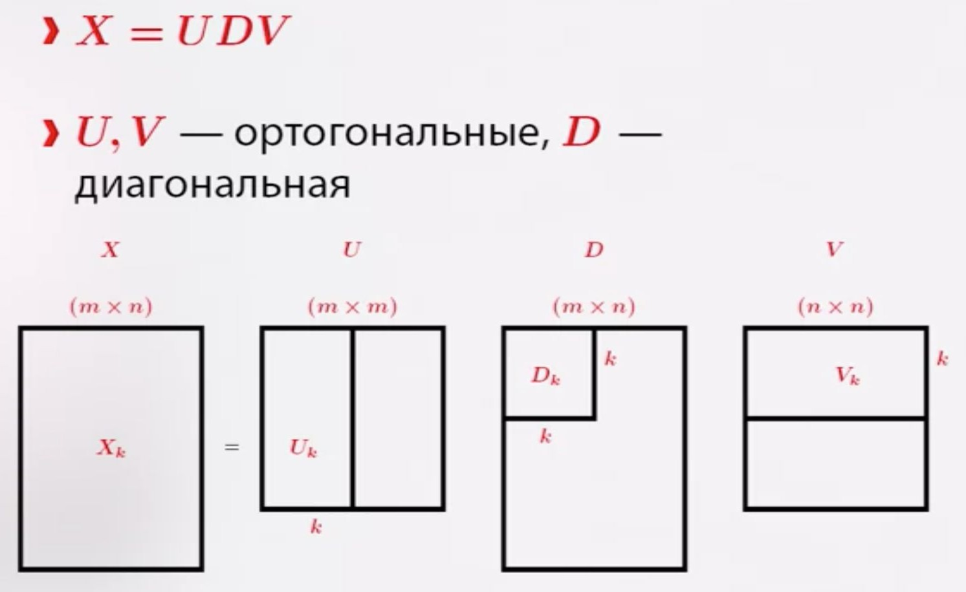
Для уменьшения хранящихся данных можно вычислять не матрицу Х, а приближенную по значениям: X_{k}=U_{k}D_{k}V_{k}
Сингулярное разложение представляет линейное преобразование в виде композиции: вращения (с помощью ортогональной матрицы), растяжения по осям (с помощью диагональной матрицы), вращения (с помощью второй ортогональной матрицы).
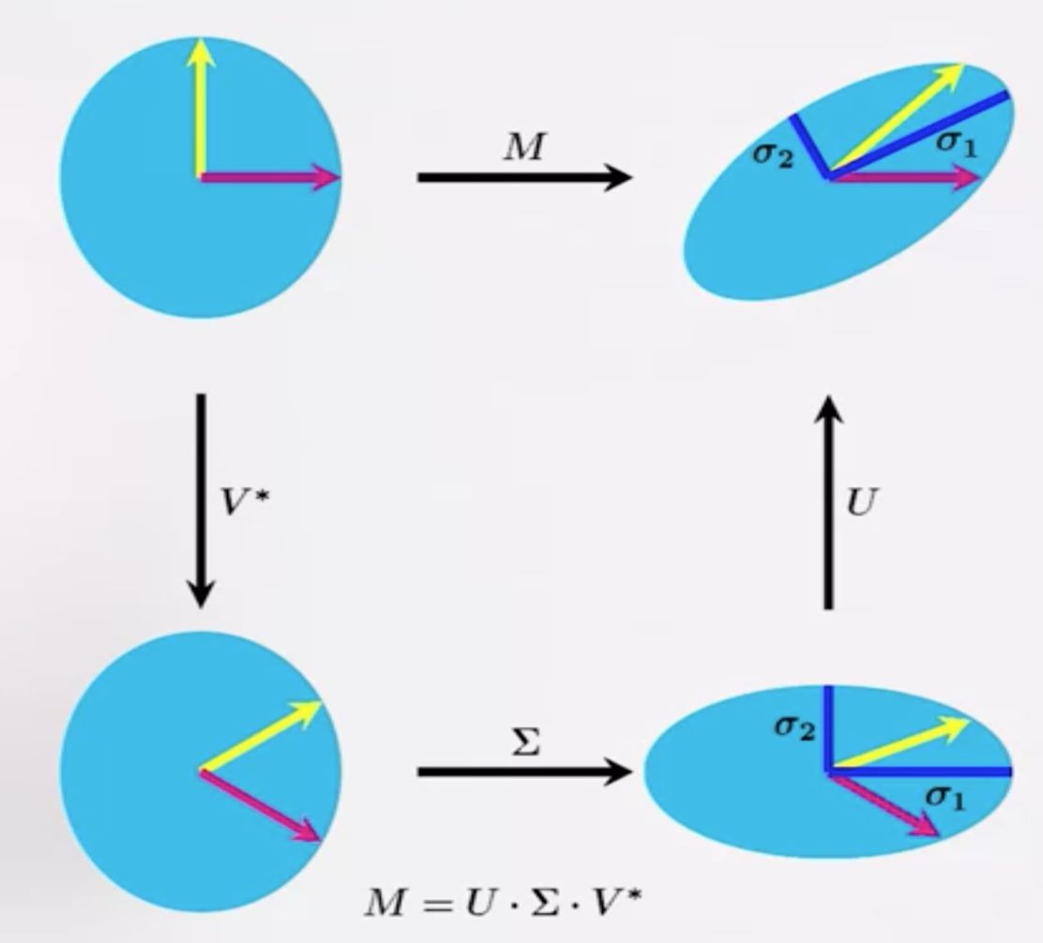
Приближение матрицей меньшего ранга
- Интуитивно можно определить ранг матрицы как: дана матрица которая задаёт некоторое отображение, тогда ранг матрицы – это в какой-то степени мера “сложности” этого отображения.

- Ранг - максимальное количество линейно независимых столбцов или строк.

Пусть дано p столбцов A₁,A₂,...,A_{p}. Если существуют такие числа c₁,c₂,...,c_{p}, что:
1. не все эти числа равны нулю,
2. линейная комбинация c₁A₁+c₂A₂+...+c_{p}A_{p=}$\sum_{m=1}^{p}{c_{m}A_{m}}$ равна нулевому столбцу (т.е. столбцу, все элементы которого нули), то говорят, что столбцы A₁,A₂,...,A_{p} линейно зависимы. Если для данного набора столбцов таких чисел c₁,c₂,...,c_{n} не существует, столбцы называются линейно независимыми.
- Ранг - максимальный размер подматрицы с ненулевым определителем.

Важно помнить, что в случае если речь идет о прямоугольной матрице, т.е. размерности mxn, то ранг матрицы будет не больше чем минимальное значение из m,n.
rank(X) <= min(n, m), если X - матрица m x n
В случает, когда матрицу Х можно представить в виде произведения: X = AB, где A размера (mxk), B -размера (kxn) и k < m, k < n. Ранг матрицы будет не больше значения k.
rank(X) <= k

Приближение матрицей меньшего ранга позволяет уменьшить объем сохраняемых данных, при этом ее значение максимально приближено к исходной матрице.
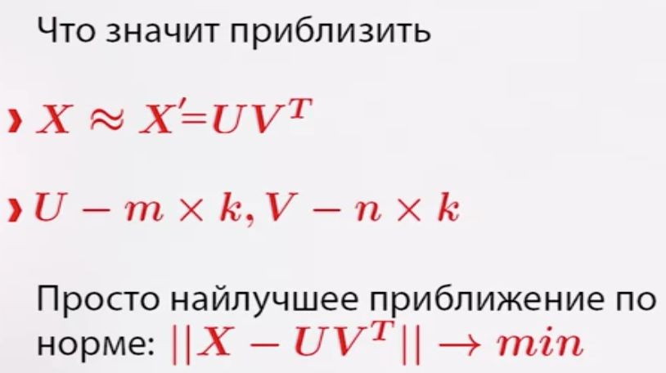
!
Х’ это матрица меньшего ранга. Параметр k по сути степень сжатия. Например, если есть m объектов и n признаков к ним, то можно сократить количество признаков до k.
Норма Фробениуса (отклонение): 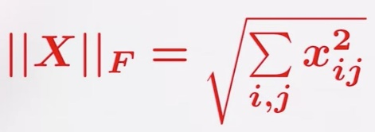
Итоговая задача выглядит как нахождение таких матриц U, V, при которых X' максимально приближена к матрице Х:
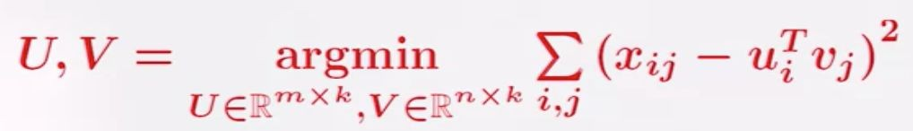
Матричные разложения (пример применения)
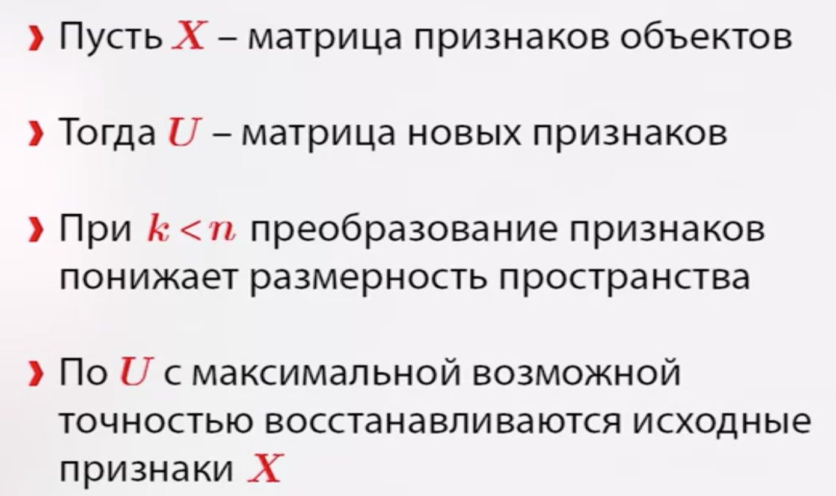
Х – матрица размерность (mxn), где m – строчек (объектов), n – столбцов (признаков столбцов).
U размерности (mxk) с помощью которой восстанавливаются исходные признаки Х с максимально возможной точностью.
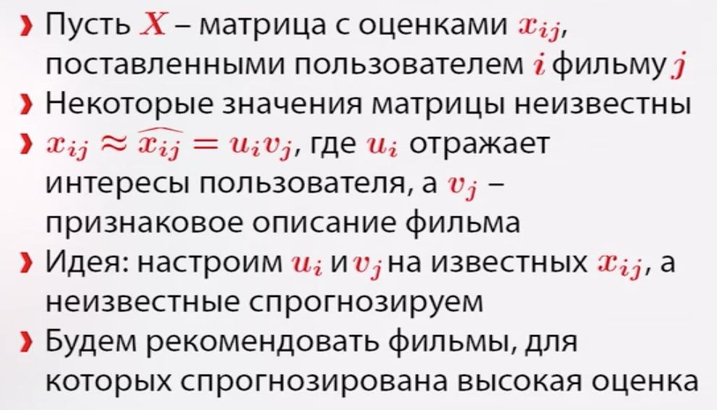
Х – матрица размерность (mxn), где m – строчек (кол-во пользователей), n – столбцов (фильмы).
x_{ij} –это оценка пользователя i фильму j.
Стоит задача спрогнозировать оценки пользователей, что еще не поставили свои оценки.
Так как в матрице Х имеются пропуски, которые мы должны заполнить, то для нахождения значений матриц U, V берем только известные данные.
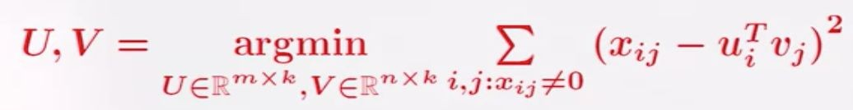
По сути значения матриц U, V – это оценка фильма с учетом интересов конкретного пользователя и других пользователей, и учетом качества самого фильма по предыдущим оценкам других пользователей, а так же оценкам, которые поставил конкретный пользователь для других фильмов.
Матричные разложения (связь SVD и низкорангового приближения)
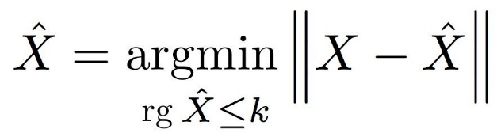 где$\hat{ Х }$– приближенная к Х матрица ранга не больше чем k
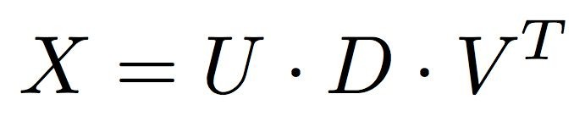сингулярное разложение матрицы
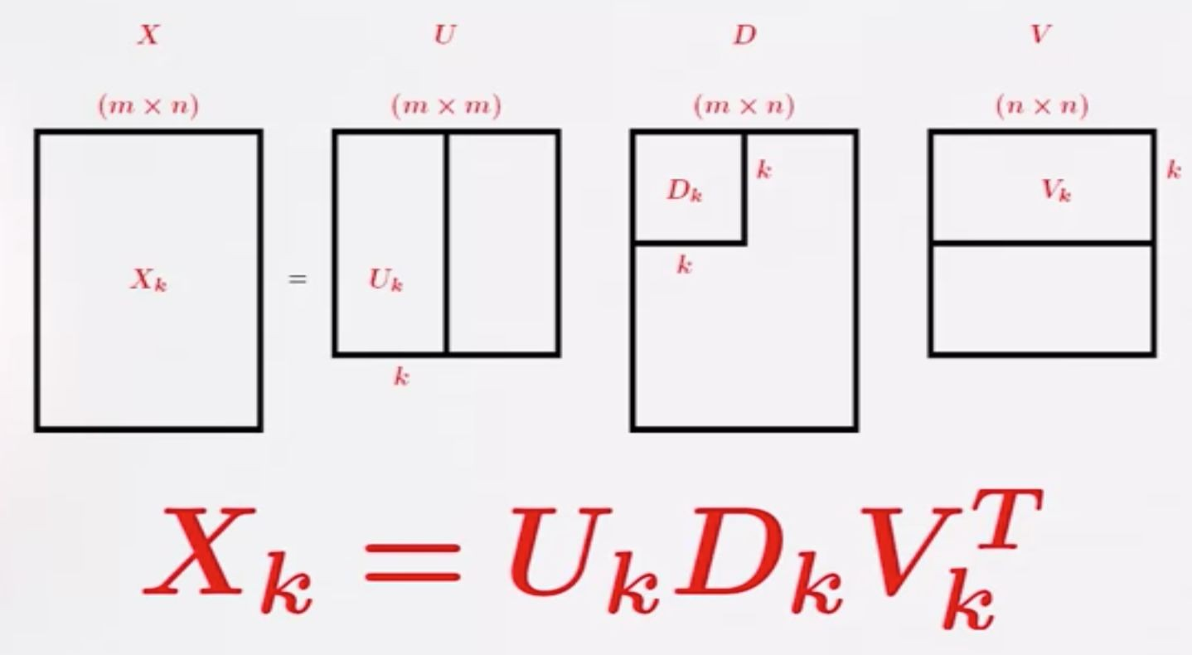
Если матрицу Х представить в виде сингулярного разложения и сделать усечение, то полученное Х_{k}, будет наилучшим приближением матрицы Х матрицей ранга <= K по норме Фробениуса.
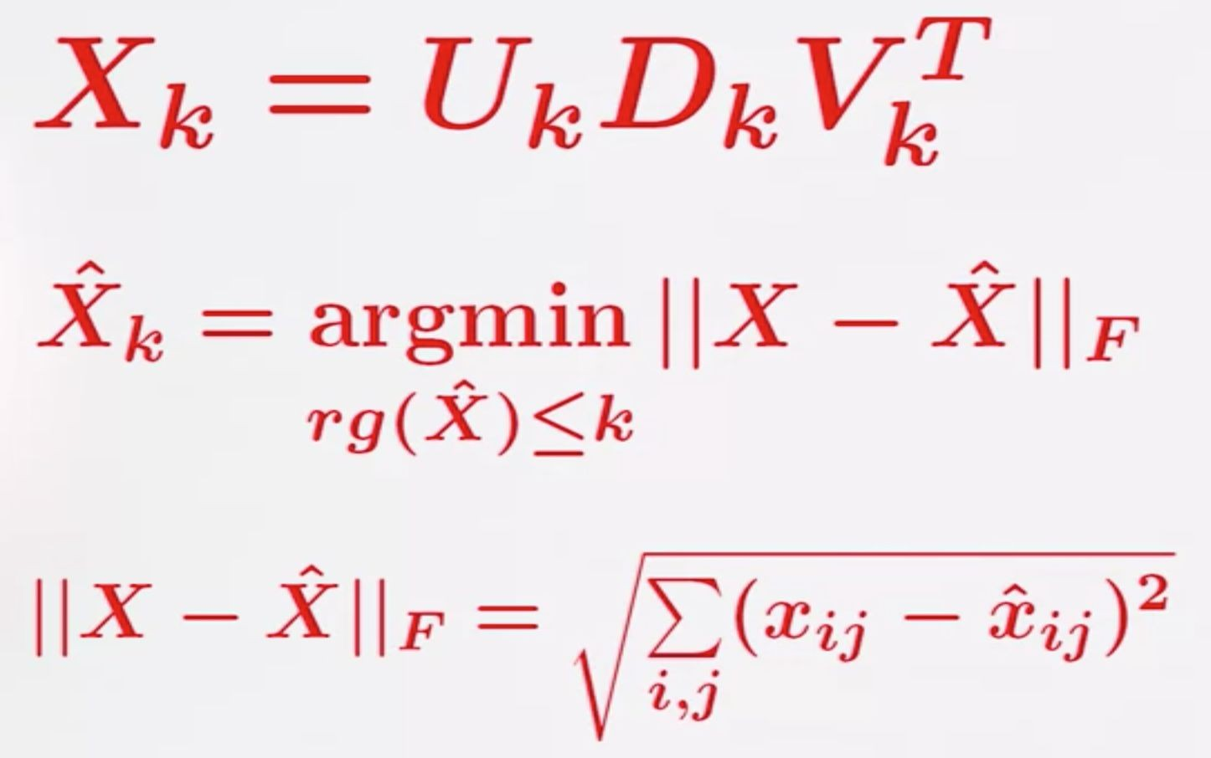
Матричные разложения (рекомендательные системы)
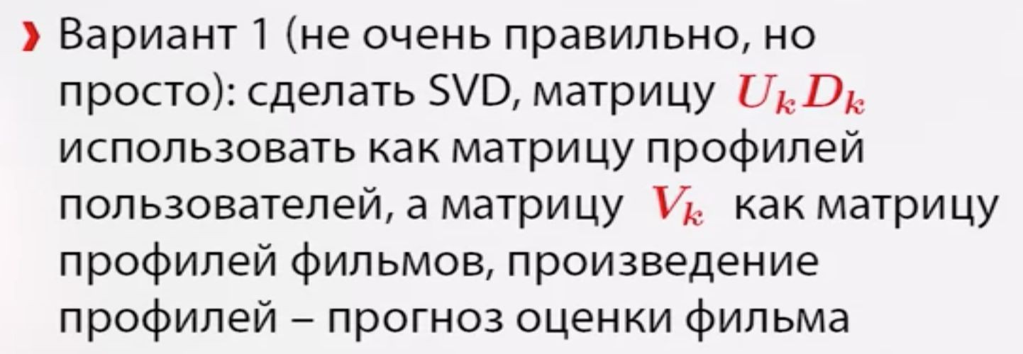
Матрица оценок пользователей фильмов Х, раскладываем с помощью сингулярного разложения и делаем SVD. Берем матрицу профилей пользователей как матрицу U_{k}D_{k} , а матрицу Vk как матрицу профилей фильмов.
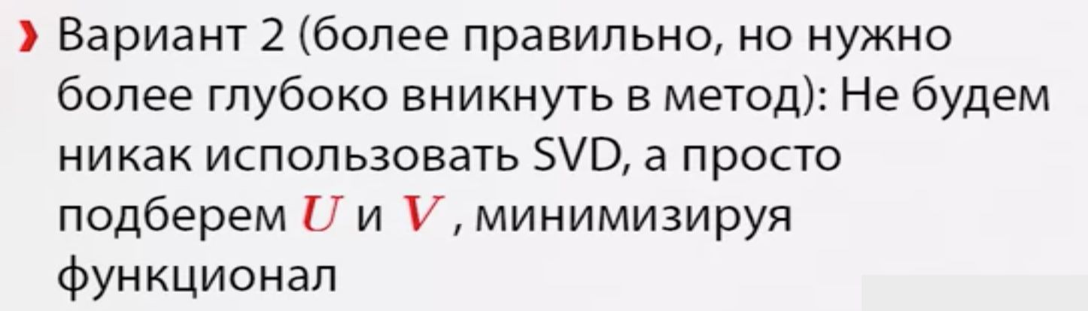
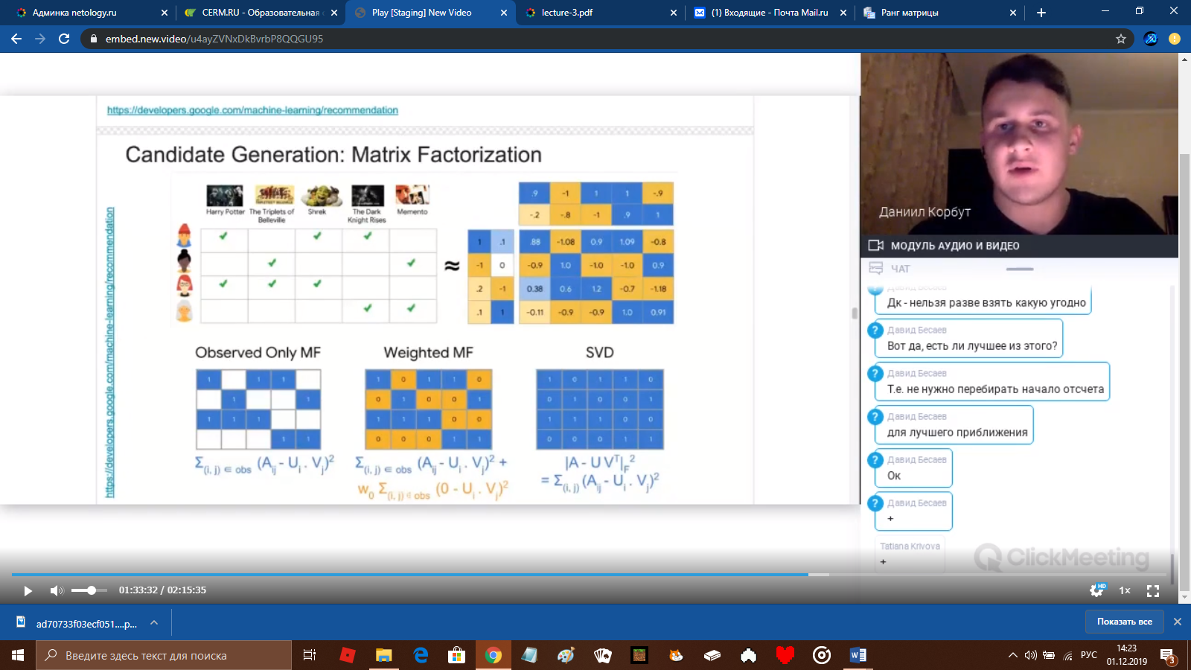
Используем SVD, дозаполнив данные
ориентируемся только на известные данные
дозаполняем данные нулями

